Муниципальное автономное дошкольное образовательное учреждение
детский сад «Белоснежка» села Старобалтачево муниципального района
Балтачевский район Республики Башкортостан

Утренник во второй младшей группе

«Осень очень хороша»

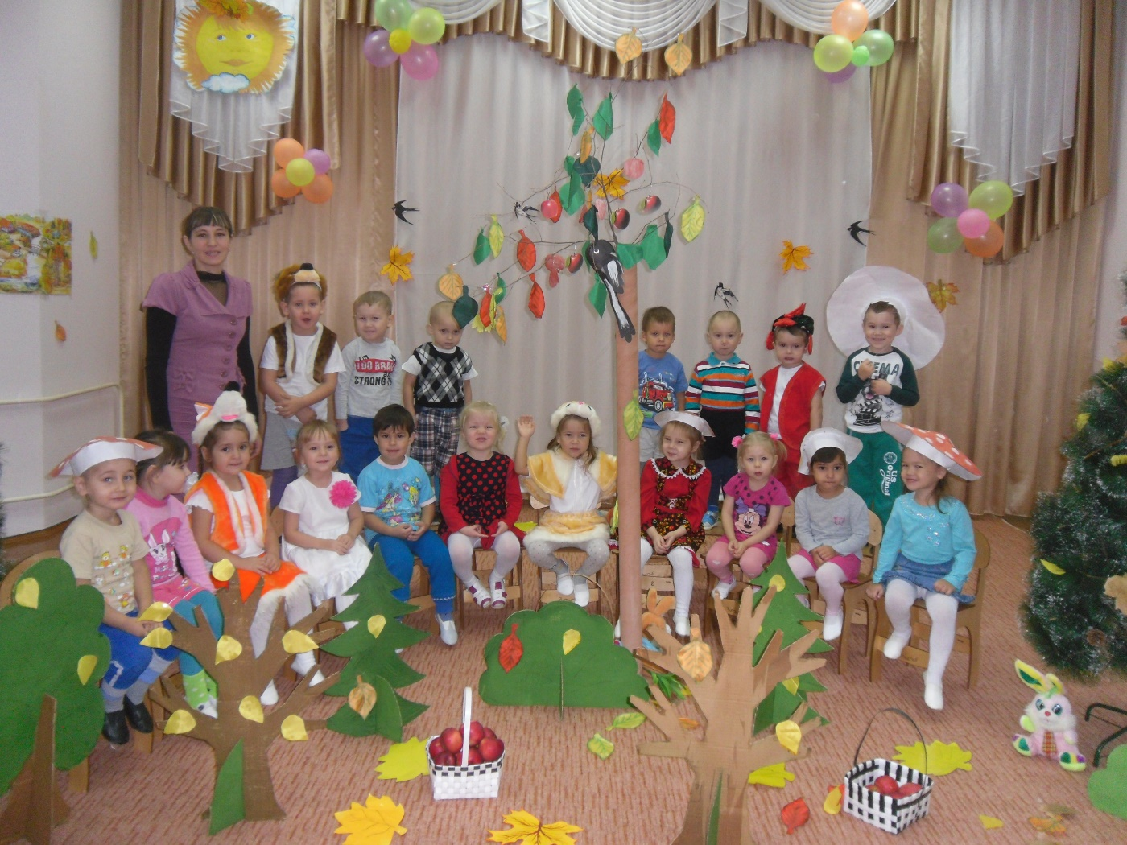

Провели:Гайфуллина Л.Ф.

Галиева С.Н.

Октябрь 2016
Утренник во второй младшей группе «Осень очень хороша»
Дети под фонограмму песни «Осень милая, шурши» (музыка: М. Еремеева, слова: С. Еремеев) входят в зал с листиками в руках и садятся на стульчики.
Ведущий:
В свой шатер волшебный и прекрасный
Осень нас на праздник позвала.
Из далеких и чудесных странствий
Сказку новую с собою принесла
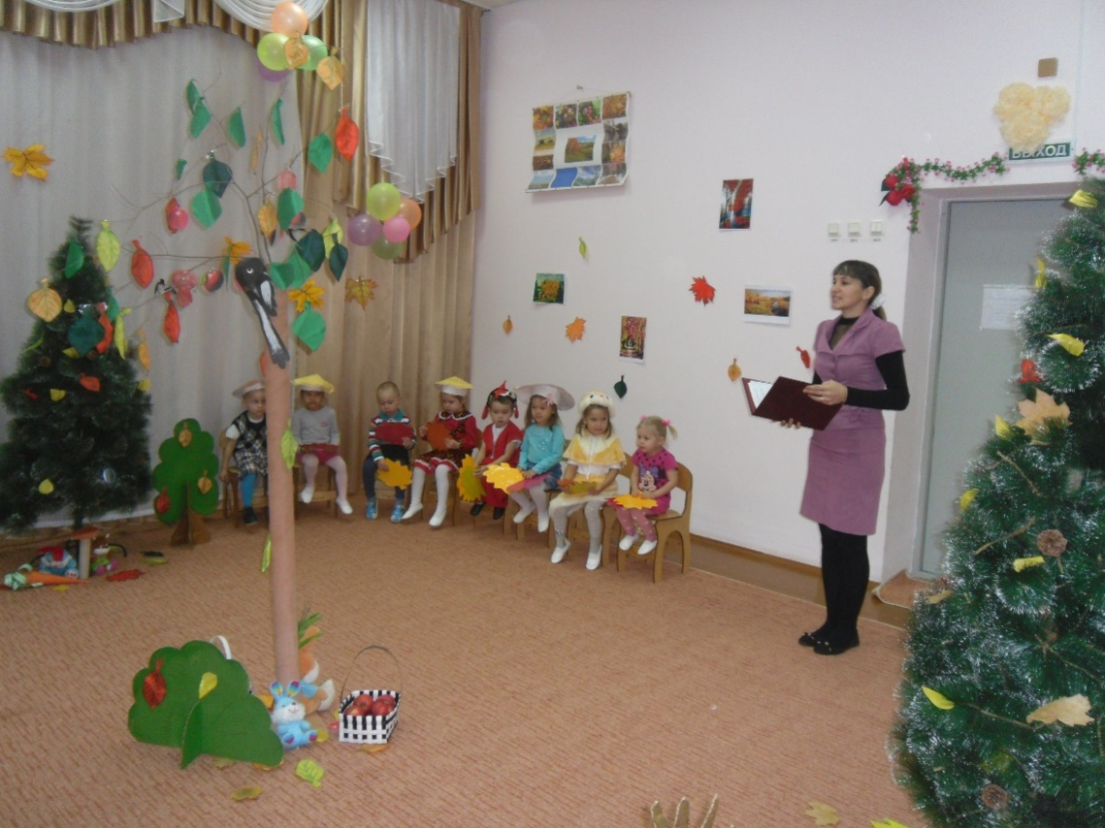
Дети, в руках у вас листочки и зал, посмотрите, украшен осенними листочками. Давайте споем про них песенку.
Песня«Осень» 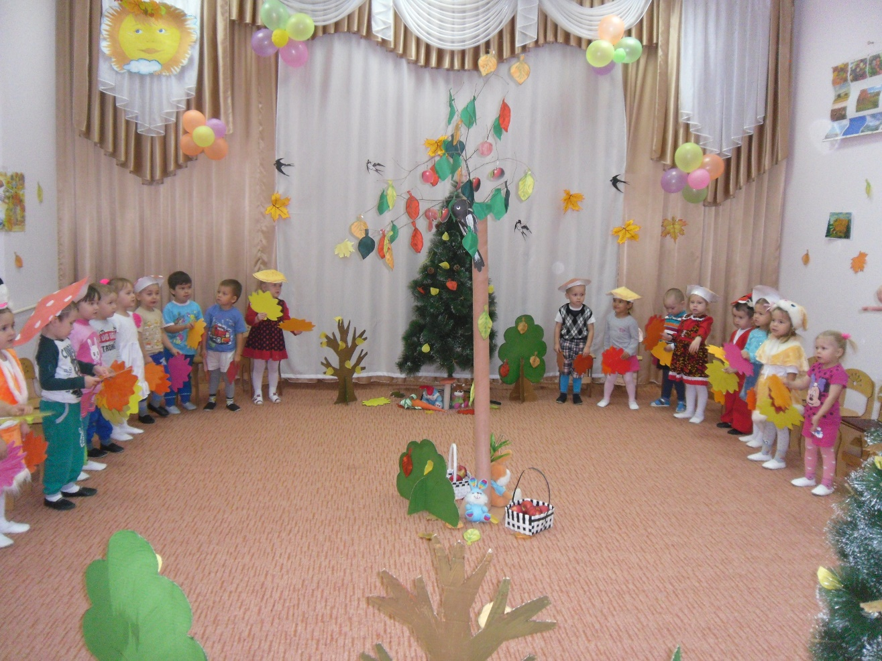
Ребенок:
Непогода, солнце скрылось.
Лужа тонким льдом покрылась.
Словно бабочки порхают,
Листья с веток облетают.
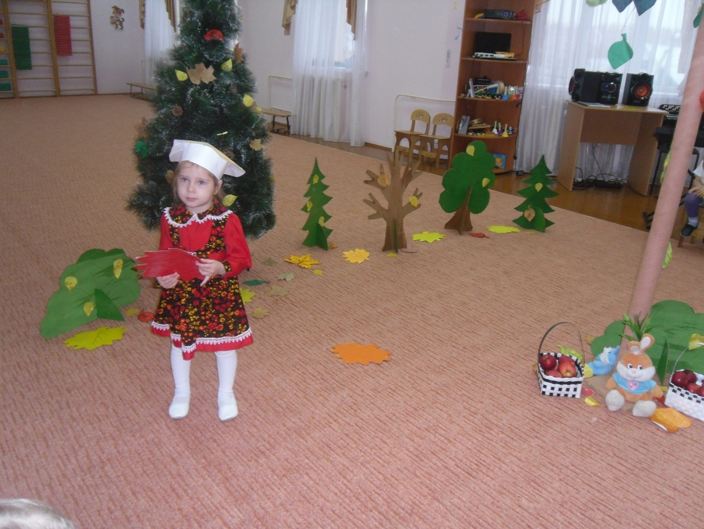
Ребенок:
Дождь холодный льёт и льёт,
Погулять нам не даёт.
Птиц дорога позвала –
Это осень к нам пришла…
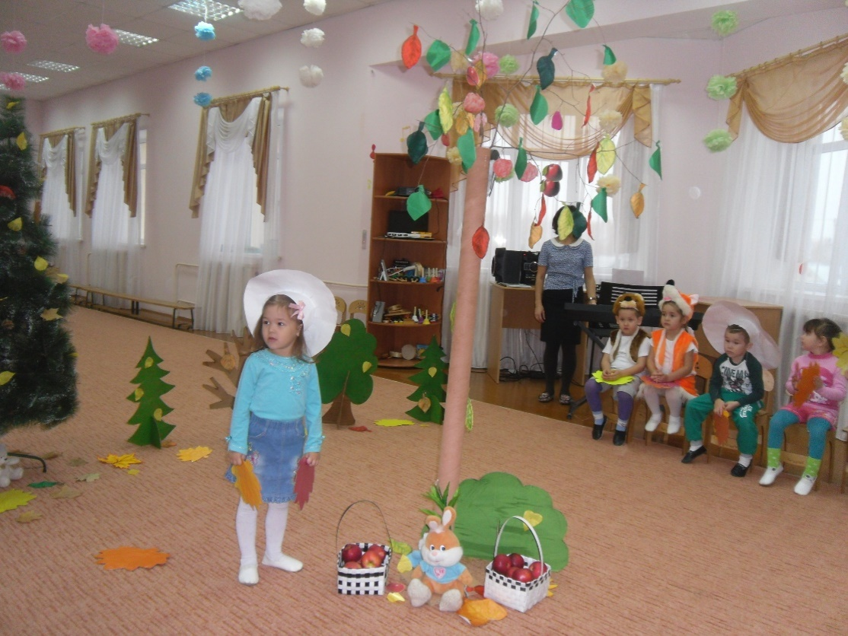
Песня –танец «Осенью»
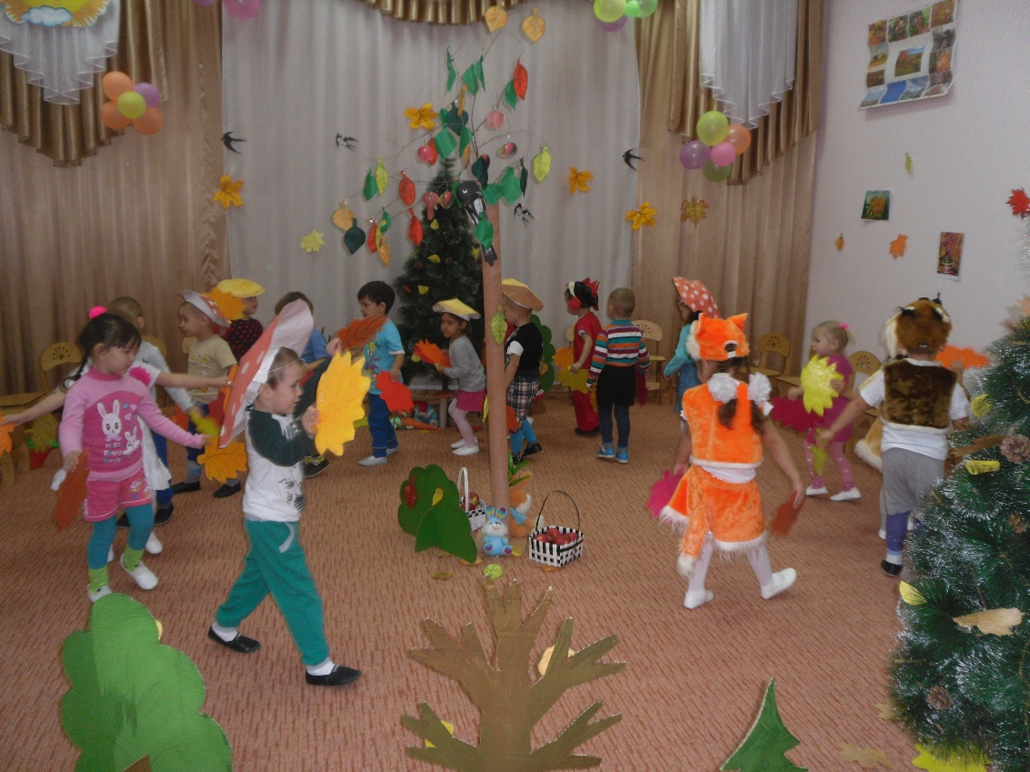
Ведущий:
Осень красками листочки
Так красиво расписала!
Осень в садике дорожки
Мягко листьями устлала!
Ребенок:
Осень всё позолотила,
Листьев – целая гора!
Рады мы, что наступила
Эта дивная пора.
Ведущий: А кто это к нам идет? Это зайка.
Раз осеннею порой
Зайка шел к себе домой.
Шел он по тропинке,
Нес в руках корзинку.
Зайчик: Здравствуйте, ребята! Мама просила грибов набрать. А мне не хочется их искать.
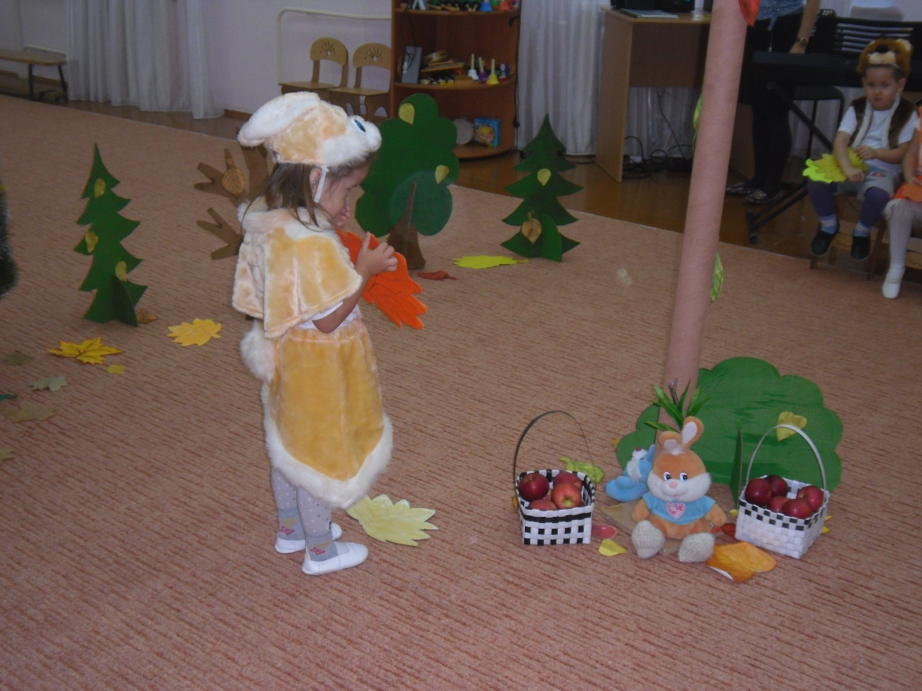
Ведущий: зайчик, а ты посмотри, сколько вокруг грибочков!
(Дети в шапочках грибочков 4-5 детей)
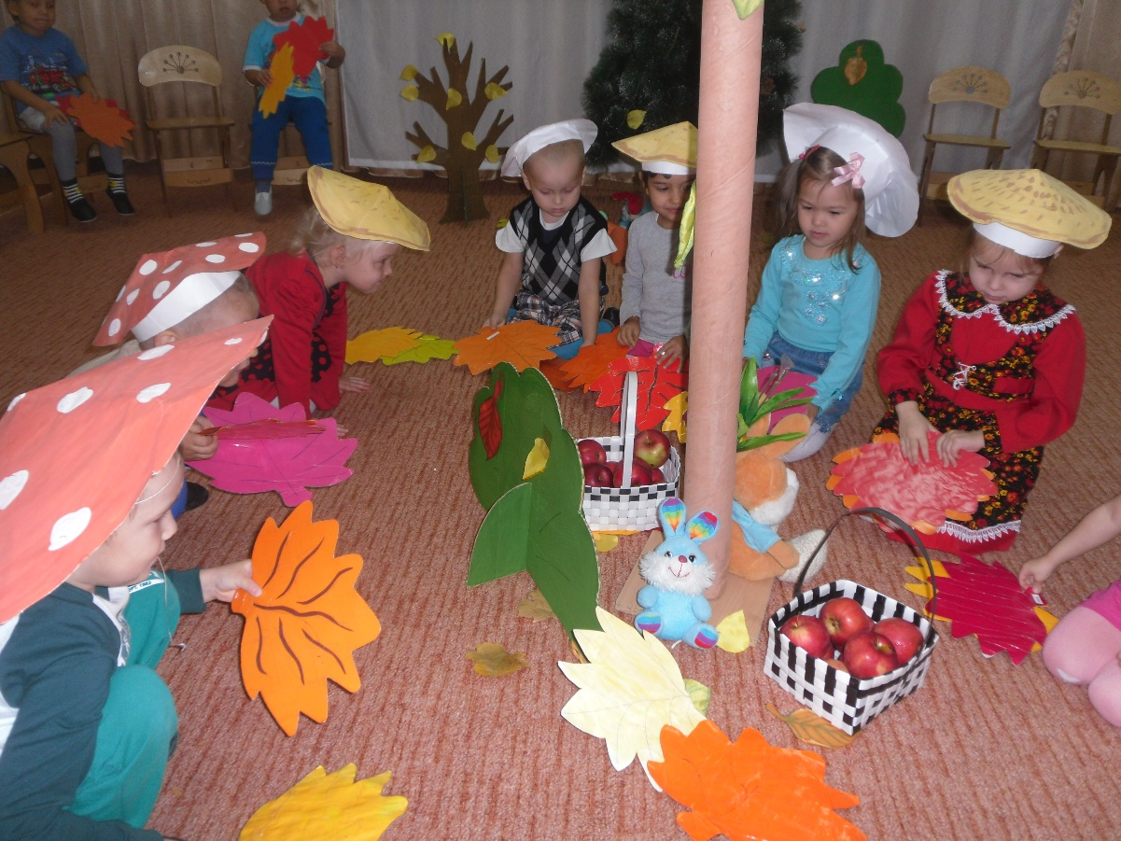
Зайчик: Ой, как много вас в лесу! Всех возьму и унесу!
Ведущий:
Зайка, посчитай – ка до пяти
И попробуй их найти!
Зайчик считает, дети в это время прячутся за стульчики.
Зайчик:Куда же делись все грибы? Да, делать нечего, буду ягоды искать.
Ведущий: Зайчик, не уходи, оставайся, поиграешь с нами.
Зайчик.А я с друзьями я люблю петь и играть!
Песня «Осень наступила»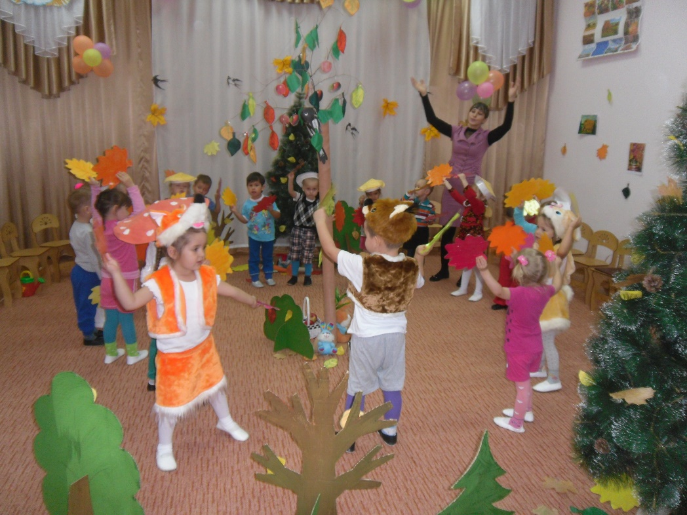
Игра «Солнышко и дождик» Дети прыгают, хлопают в ладоши, подпевая:
Смотрит солнышко в окошко.
Светит в нашу комнату
Мы захлопали в ладошки
Очень рады солнышку.
Когда начинает звучать мелодия дождика, дети прячутся по зонтики.
Вышло солнышко опять,
Можно всем идти гулять!
Игра повторяется 3-4 раза.
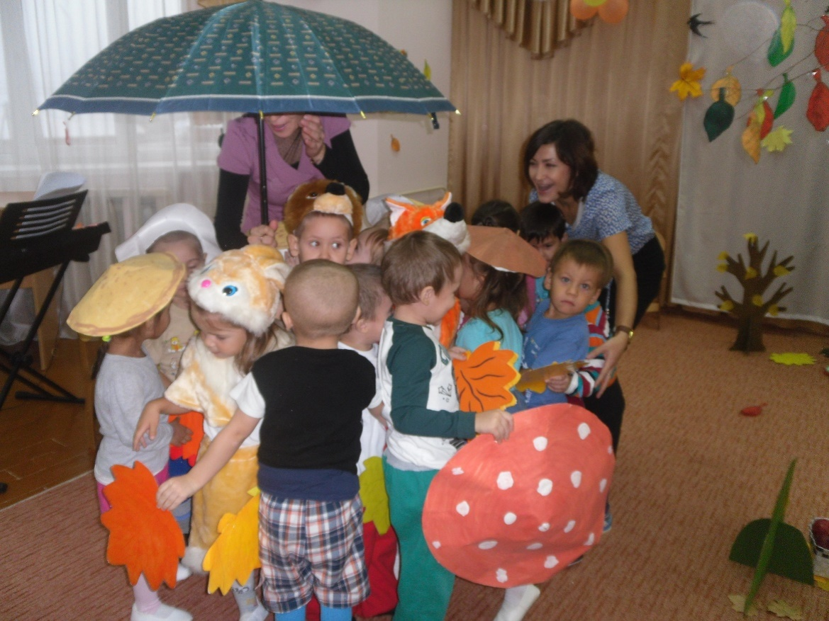
В зал выходит девочка Таня с лейкой в руке и поливает бутафорскую яблоньку.
Ведущий:
Таня яблоньку сажала
И водичкой поливала.
Таня:
Вот и осень наступила,
Яблочки позолотила.
Буду яблочки срывать,
Чтобы деток угощать. (Уходит за корзинкой)
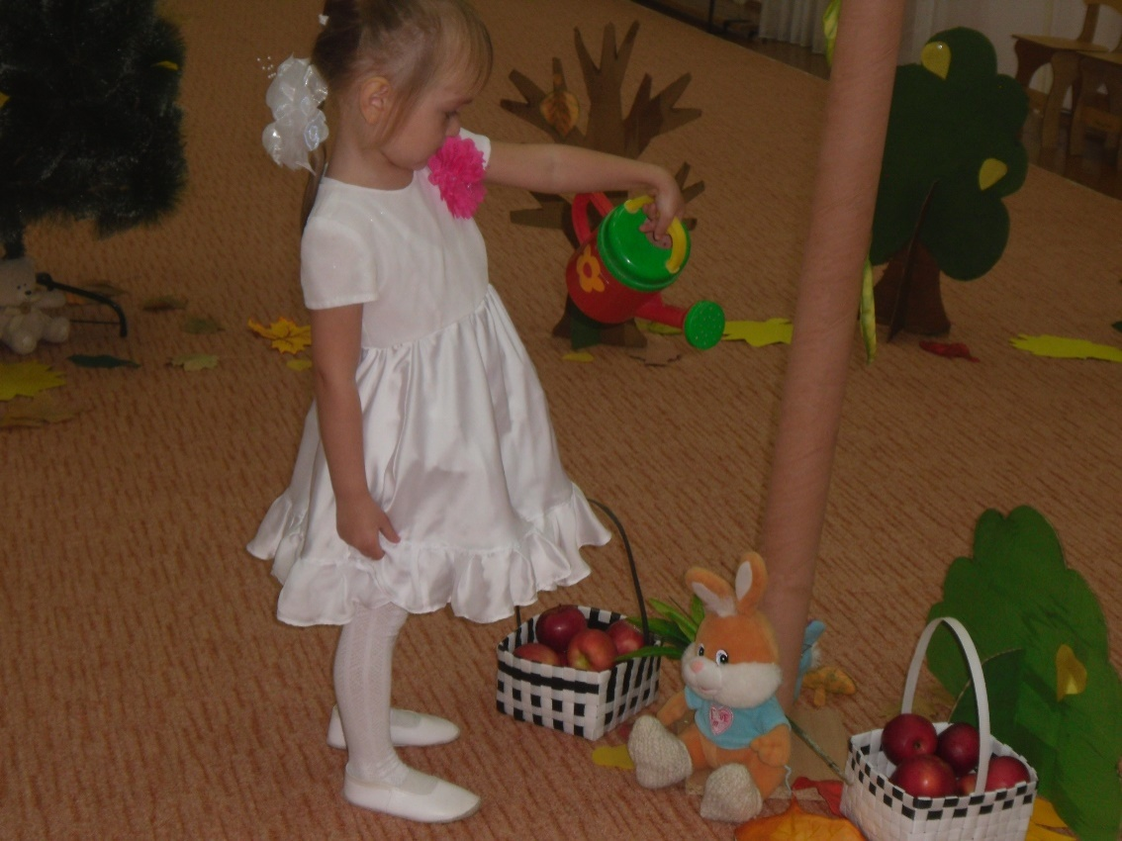
Мишка:
Что за чудо вижу я?
Яблонька-красавица.
Съемка яблочко сейчас,
Мне оно понравится.
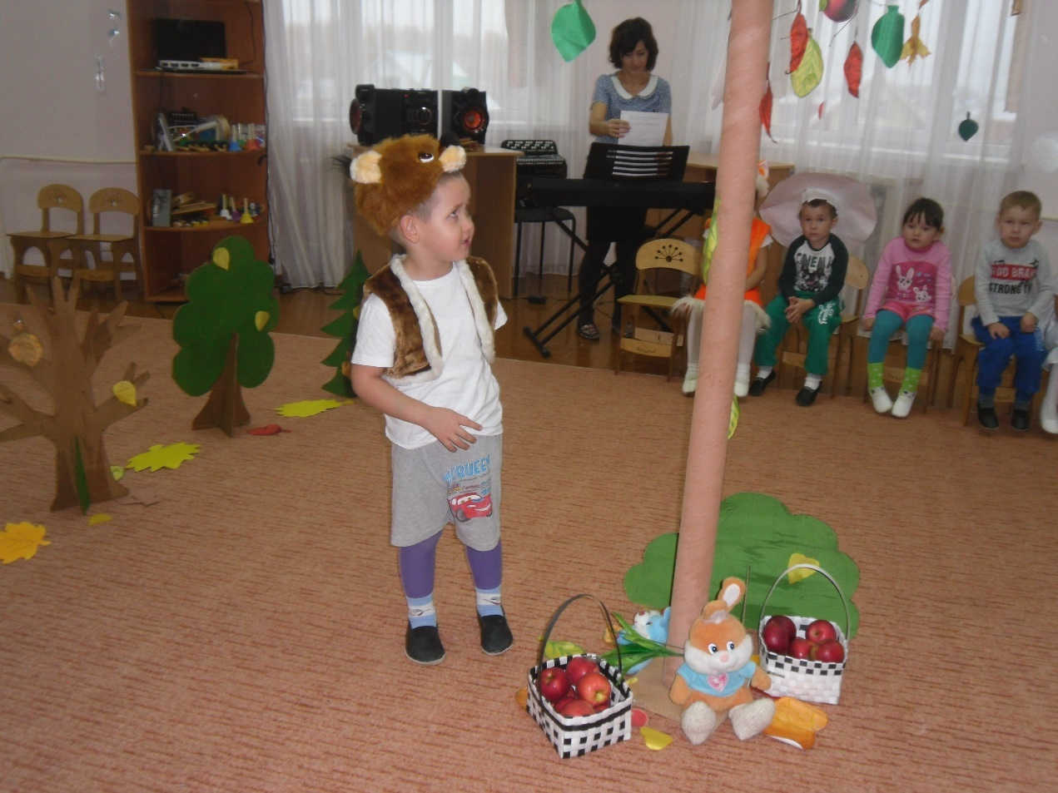
Ведущий: Ребята давайте прогоним Мишку, будем лаять как собачки, он испугается и убежит.
Мишка:
Видно сторож здесь хорош,
Еле ноги унесешь!
Убегаю, убегаю,
Яблоки вам оставляю.
Уходит мишка, появляется Лиса
Лиса:
Что за чудо вижу я?
Яблонька-красавица.
Съемка яблочко сейчас,
Мне оно понравится.
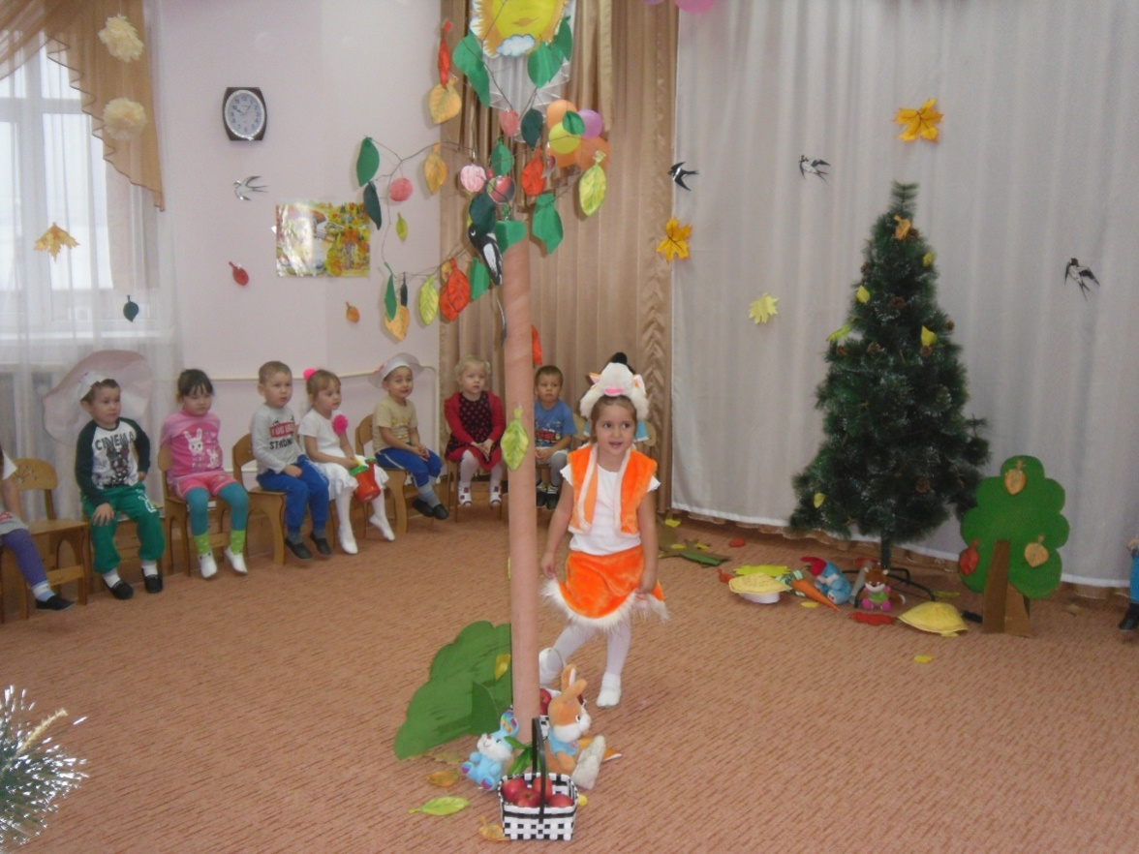
Ведущий. Ребята давайте прогоним Лису, будем топать ногами, она испугается и убежит.
Лиса:
Видно сторож здесь хорош,
Еле ноги унесешь!
Убегаю, убегаю,
Яблоки вам оставляю.
Уходит лиса, появляется Петушок.
Петушок:
Что за чудо вижу я?
Яблонька-красавица.
Съемка яблочко сейчас,
Мне оно понравится.
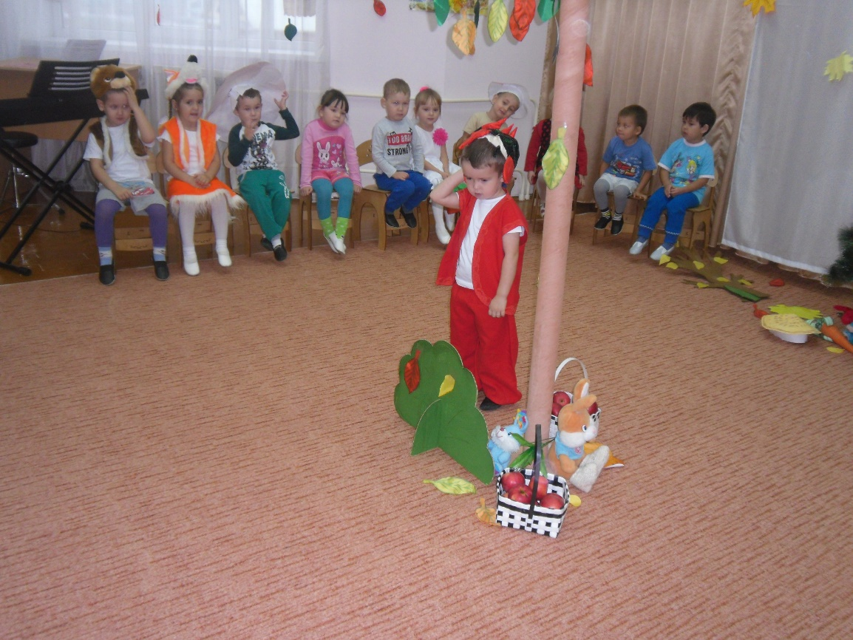
Ведущий: Ребята давайте прогоним Петушка, будем хлопать в ладоши, он испугается и убежит.
Петушок:
Видно сторож здесь хорош,
Еле ноги унесешь!
Убегаю, убегаю,
Яблоки вам оставляю.
Уходит петушок, появляется Заяц
Заяц:
Я веселый зайчишка,
Ужасный трусишка,
Быстро по лесу скакал,
От лисицы убегал.
Что за чудо вижу я?
Яблонька-красавица.
Съемка яблочко сейчас,
Мне оно понравится.
Ведущий. Ребята давайте прогоним Зайчика, будем выть как волки, он испугается и убежит.
Заяц:
Видно сторож здесь хорош,
Еле ноги унесешь!
Убегаю, убегаю,
Яблоки вам оставляю.
Таня:
Стой-ка заинька дружок,
Проходи-ка на лужок.
Всех зверюшек приглашаю,
И яблочками угощаю
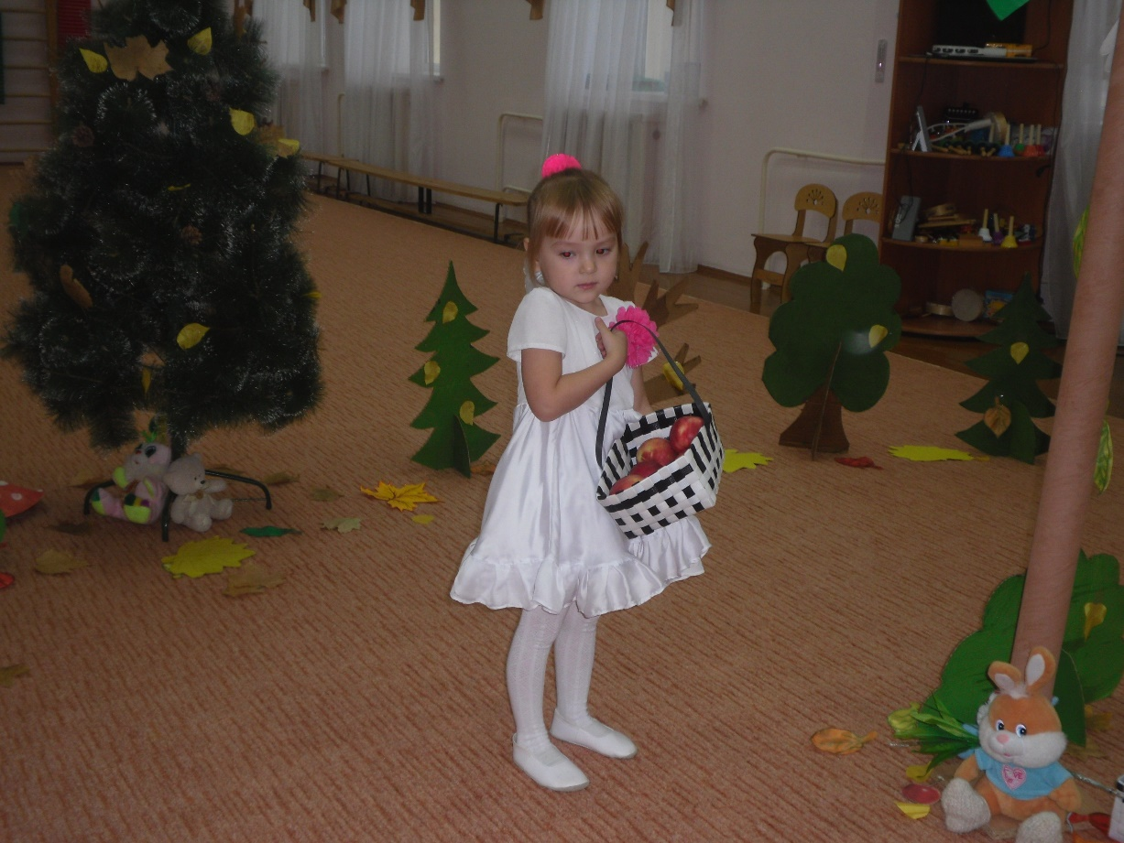
Ведущий: Зайчик, мы и тебя угостим.
Зайчик: Спасибо, мама будет довольна. Побегу, порадую ее!
Ведущий: Дети, осень – не только дождик.
Это пестрый нарядный зонтик,
Это яркие гроздья рябины.
Это желтый листочек в траве.
Это фруктов большая корзина
Сочных, вкусных, полезных.
Посмотрите, какие румяные яблочки поспели, хватит все детям! Давайте мы еще немножко погуляем по нашему красивому залу и пойдем в группу угощаться яблочками.
Дети под фонограмму песни «Осень милая, шурши» уходят из зала.
